***« УЧИТЕЛЬ, ПЕРЕД ИМЕНЕМ ТВОИМ ПОЗВОЛЬ...»***

**ДЕНЬ УЧИТЕЛЯ**

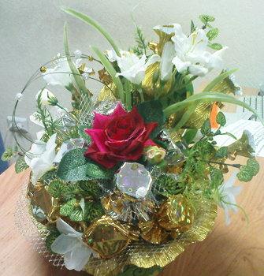

Актовый зал. На заднем плане сцены — красочное поздравление с Днем учителя. Перед началом вечера звучит мелодия песни Д. Кабалевского «Школьные годы». Медленно гаснет свет. На сцену выходит группа фанфаристов и барабанщиков. Они исполняют сигнал «Слушайте все!». Под звуки сигнала на сцену выходят ведущие.  
  
Ведущий.  
Нам не сдержать волнения и радости,  
Слушай нас, Родина! Слушай, Земля!  
Наше приветствие! Здравствуйте!  
Здравствуйте, дорогие учителя!

Ведущая.  
Каждый из нас передать вам готов  
Тысячу добрых и ласковых слов  
От ваших вчерашних,  
От нынешних ваших,  
Учеников!

Ведущий.  
Мы сегодня от имени каждого сердца

Ведущие (вместе).  
Вам говорим спасибо! Спасибо! Спасибо!

Ведущая.  
Строгим и ласковым,  
Мудрым и чутким,  
Тем, у кого седина на висках,  
Тем, кто недавно из стен институтских,  
Тем, кто, поведав нам тайны открытий,  
Учит в труде добиваться побед,  
Всем, кому гордое имя — «Учитель»,  
Наш огромный горячий привет!

Ведущий.  
У всех на виду твое имя — Учитель,  
И спрос с тебя строгий, и честь высока,  
И ноша твоя на миру нелегка.  
Как в святости имя свое ты хранишь,  
Как добро на Земле ты творишь,  
Как праздник встречаешь,  
Как любишь семью —  
Все вносится в светлую книгу твою.  
Труд твой не измеришь обычною мерой,  
И все это терпят учителя нервы.  
Как светится в доме твоем огонек,  
Когда ты проснулся, во сколько ты лег,  
И как интересен был твой урок,  
Насколько ты добр,  
Настолько ты строг.  
Какою походкою шел ты домой —  
Ничто не уходит от взора людей,  
И это понятно — ты совесть детей!  
Ты лучший из лучших,  
Наш славный учитель,  
И спрос с тебя строгий, и честь высока,  
Идешь ты по жизни тропой неизбитой  
И ноша твоя на миру нелегка.

Ведущая.  
Немало знаем мы профессий, Все же учитель — всех важней.

Ведущий.  
День учителя — это праздник особенный. Сегодня празднует каждый человек, потому что кем бы он ни был — президентом, моряком, водителем, врачом, музыкантом, — прежде всего он чей-то бывший ученик.

Ведущая.  
Наставник, перед именем твоим Мы головы склоняем и колени. Всю жизнь учитель ярким пламенем горит, Желая осветить дорогу поколеньям.

Ведущий.  
Нелегка ноша учителя. Чаще всего эту ношу на своих хрупких плечах несут прекрасные женщины — мастера своего дела. Это люди, которые воспитали не одно поколение.

Ведущая.  
Сегодня на нашем вечере присутствует много замечательных людей, наши любимые учителя. «Учитель-наставник», так говорят о директоре нашей школы Съедине Владимире Федоровиче  
  
Если б не было вас,  
То не был бы таким педколлектив,  
И лишь вам только благодаря  
Он так известен и красив.  
Много лет вы на посту — серьезный срок,  
Ко дням последним от основ.  
И если подвести всех дел итог,  
Вам памятник уже готов!  
Это тысячи учеников!  
Ваш труд останется в веках,  
И каждый, кто учиться здесь готов,  
В заботливых твоих руках,  
В натруженных руках.  
Мужчина — прекрасней нет,  
Директор — лучше не найти,  
Такого — обойди весь белый свет,  
Не встретишь на пути.  
  
Ведущий: Владимир Федорович, вам слово для поздравления. *(Директор выходит на сцену и обращается с короткой поздравительной речью ко всем учителям).*Ведущий.  
Знаний и мудрости школа наша обитель.  
А сейчас рассказ о тебе пойдет —  
Добрый и мудрый прекрасный учитель,  
Слава тебе и почет!

Ведущая.  
В прекрасную жизнь, в дорогу открытий  
Готовит нас добрый и строгий учитель.  
Учитель не только наш покровитель,  
По совместительству он укротитель.  
Бываем упрямы, дерзки, шаловливы,  
Уроки не учим — бывает подчас.  
Спасибо,  
Спасибо, что так терпеливы,  
Спасибо за то, что вы любите нас!  
  
Ведущий.  
Однажды у Алексея Архиповича Леонова в День космонавтики спросили, кого еще, помимо своих коллег, он хотел бы поздравить. «Того, без кого этот праздник был бы невозможен, тех, кого мы любим, помним, чтим, — ответил космонавт. — И, прежде всего наших учителей. У каждого человека есть свой учитель, без которого все дальнейшее могло бы и не состояться…»

Ведущая.  
Мы очень любим вас за все:  
За знанья, за уменье, тонкий юмор,  
за строгость и за доброту,  
За ваше бескорыстное горенье!

Ведущий.  
Где найти слова достойные,  
Дать понять без лишних фраз,  
Что мы всем вам благодарны,  
Что мы очень любим вас!

Ведущая.  
Желаем творческого роста,  
Чтоб не седела голова.  
Чтоб на лице не замечали  
Мы появившихся морщин.  
Чтобы своей улыбкой мир вы согревали,  
И чтоб на это были тысячи причин.

Ведущий.  
Вы всегда с нами рядом останетесь.  
Потому что нужны нам всегда.  
Значит, вы никогда не состаритесь,  
Никогда! Никогда! Никогда!

Ведущая.  
А сейчас мы приглашаем вас, совершить небольшое путешествие в страну телевидения.

Ведущий (смотрит на часы).  
Пора начинать.

Ведущая.  
На экране ТВ передача «Я сама».  
  
*Выходит работник телевидения, он громко хлопает коробкой из-под пленки, говорит: «Кадр 38, дубль один». Уходит. На сцене два стула, задрапированные тканью. На одном сидит телеведущая, загримированная под Юлию Меньшову.*  
**Телеведущая.**Добрый вечер, дорогие друзья! На нашем экране телепрограмма «Я сама». И я ее ведущая, Юлия Меньшова. Сегодня у нас интереснейшая встреча. Я хочу пригласить к нам в студию директора школы.  
  
*Директор школы до последней минуты ничего не знает. Он в полном недоумении выходит на сцену, присаживается на второй стул.*  
**Телеведущая.**Представьтесь, пожалуйста.  
  
*Директор представляется. Аплодисменты зрителей.*  
**Телеведущая.**У каждого при достижении своей цели существует девиз. Назовите свой.  
  
*Директор отвечает. Аплодисменты зрителей.***Телеведущая.**Считаете ли вы себя смельчаком, который решился взвалить на себя этот непростой груз — должность директора?  
  
*Директор отвечает. Аплодисменты зрителей.*  
**Телеведущая.**Скажите, пожалуйста, с удовольствием ли вы ходите на работу?  
  
*Директор отвечает. Аплодисменты зрителей.*  
*Телеведущая.*А как вы поощряете старательных учащихся?  
  
*Директор отвечает. Аплодисменты зрителей.***Телеведущая.**Как вы поступаете с провинившимися учащимися?  
  
*Директор отвечает. Аплодисменты зрителей.*  
**Телеведущая.**Как вам удается оставаться в такой прекрасной физической форме?  
  
*Директор отвечает. Аплодисменты зрителей.***Телеведущая.**Если бы сейчас появился волшебник, какое заветное желание, связанное со школой, вы попросили бы его исполнить?  
  
*Директор отвечает. Аплодисменты зрителей.*  
**Телеведущая.**Вот такого директора вырастили коллектив и учащиеся нашей школы. Специально для канала «Профессионал». До встречи. С вами была Юлия Меньшова.  
 ***Все уходят. Звучит веселая музыка.***

Ведущий.

Нелегок день, ведь дел у вас немало,  
Забот — как нескончаемый поток.  
Бредете вы домой уже устало,  
А завтра с новой силой на урок.

Ведущий.  
Вам в нашем сердце вечно жить.  
Уроков ваших не забыть.  
Учитель — ваше призвание,  
Учитель нас научит жизнь любить.  
Вы души творцы и скульпторы морали,  
Заботитесь о яркости ума,  
Хотите, чтоб себя мы не теряли,  
Надеждой жили, верили в себя.

Ведущий.  
Поздравить вас хотим сегодня дружно.  
Словами нам всего не передать.  
Беречь нам, дорогие, всех вас нужно.  
Мы это и хотели вам сказать.

Ведущий.

Уважаемые учителя! Сегодня мы пригласили вас в наше кафе под названием «Тетрадь в клеточку».

Ведущий.

Сегодня в нашем кафе мы – ученики этой школы, предлагаем вам праздничное меню. Его вы видите у вас на столиках. Итак, в нашем меню:

1. «Конек-Горбунок». (конкурс для мужчин)
2. Слоеный пирог «Конкурсный». (блиц-опрос)
3. Фирменное блюдо «Ассорти». (Сценка)
4. Компот лирический. (выступление нач.классов)
5. Чашка кофею с частушками.
6. Пикантное под острым соусом. (советы)
7. Песенный коктейль. (караоке – угадать песню по мелодии)
8. Перевертыши.
9. Веселые ватрушки. (Устами младенца)
10. Сладкая сказка «О царе Салтане». (инсценировка)
11. Сосчитайка.

Ведущий.

Вы по очереди выбираете из предложенного меню то, что пожелаете и заказываете нам.

**«Конек-Горбунок»**

По названию ясно, что участникам этой эстафеты предстоит изобразить Конька-Горбунка по сказке Ершова. Для этого потребуется лишь воздушный шарик. Участники сгибаются в поясе, берут мяч и кладут его себе на спину. Чтобы мяч не упал во время движения, его необходимо придерживать рукой, оставаясь при этом в полусогнутом состоянии. В этой эстафете «конькам-горбункам» придется во время скачки преодолевать препятствия. Вам необходимо будет взобраться, затем соскочить с них и все это быстро и не теряя при этом «горб» - мяч за спиной. Победит тот, кто окажется наиболее ловким и стремительным.

**«Сосчитайка»**

Каждому столику выдают определенное количество монет мелкого достоинства. Сумма у всех одинаковая. Выигрывает тот, кто быстрее сосчитает деньги и правильно назовет сумму.

**Сладкая сказка «О царе Салтане»**

Сейчас на сцену приглашаются учителя физики, английского языка и биологии. Вам нужно инсценировать начало сказки А.Пушкина «О царе Салтане». Я буду вам помогать и читать слова автора.

Ведущий. Три девицы под окном

Пряли поздно вечерком.

1-я девица. Если б я была царица…

Ведущий. Говорит одна сестрица.

1-я девица. Сделала бы в тот же миг,

Чтоб вы все английский знали,

И в ИнЯз все поступали,

С иностранцами дружили,

По-английски говорили.

2-я девица. Если б я была царица…

Ведущий. Говорит ее сестрица.

2-я девица. С неба звезды доставала,

Все желанья исполняла,

Чтобы все всегда дружили

И все Ньютонами были.

3-я девица. Если б я была царица…

Ведущий. Третья молвила сестрица.

3-я девица. Я б всех фруктами кормила,

Чтоб здоровья больше было.

Чтоб наркотиков не знали вы,

А искусством увлекались бы.

**«Перевертыши».**

Вам предстоит угадать перевертыши строчек из стихотворения.

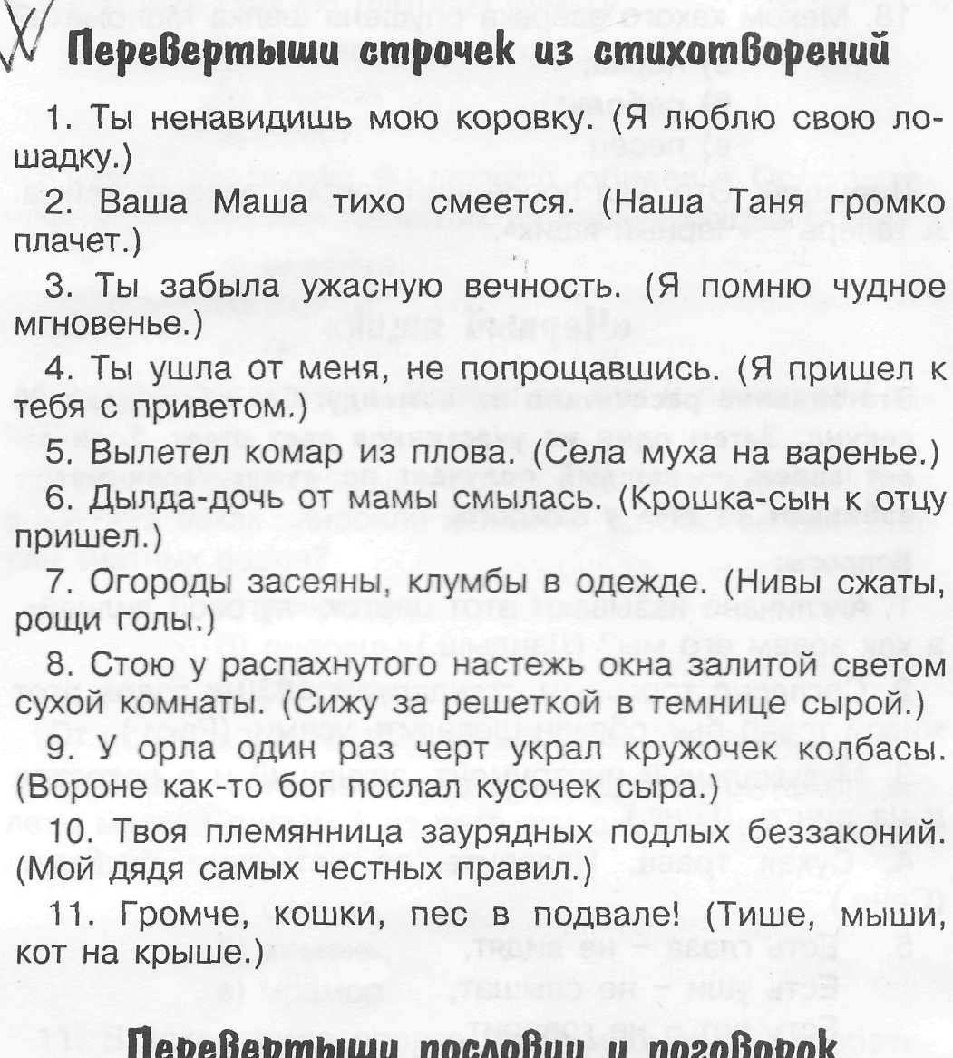

**Слоеный пирог «Конкурсный». (блиц-опрос)**

**«Устами младенца»**

Ведущий.  
Добрый день! Мы рады вас приветствовать на праздничном выпуске передачи «Устами младенца»! Сегодня у нас в гостях две команды — участницы передачи.   
  
 Все вы знаете нашу веселую передачу. Вам даются по три разъяснялки на каждое задуманное слово. Если вы отгадываете после первой разъяснялки, получаете 3 очка, после второй — уже 2 очка и после третьей — у вас 1 очко. Команда, набравшая в финале большее количество очков, побеждает! Итак, первые психологические головоломки!  
  
1-я участница.  
От этого зависит зарплата.  
2-я участница.  
Если считать до двадцати, то это можно даже сосчитать.  
3-я участница.  
Это чем больше, тем лучше.  
  
***Отгадка — «разряд».*** *Кто первый выигрывает, тому выдаются жетоны, по числу очков.* 1-я.  
Многие люди без этого просто не могут  
2-я.  
На это уходит много времени и денег.  
3-я.  
Зато получают море удовольствия.  
  
Подсказка: Оно для каждого человека разное.

**Ответ - «Хобби» (увлечение)**  
1-я.  
Это когда можно долго нежиться в кровати.  
2-я.  
На это обычно откладывают деньги.  
3-я.  
Это, когда делаешь, что хочешь  
  
Подсказка: Когда не хочется, чтобы это заканчивалось.  
**Ответ -«Отпуск»**  
  
1-я.  
Это создано для привлечения нашего внимания  
2-я.  
И бывает очень часто, и никуда от этого не деться.  
3-я.  
Там всегда что-то так настойчиво предлагают, что отказаться невозможно.  
  
Подсказка: Часто смотришь и еще чаще ничего не понимаешь, в чем тут дело?  
**Ответ -«Реклама»**

1-я.  
Сюда приходят интересующиеся люди.  
2-я.  
Некоторые люди остаются там надолго.  
3-я.  
И многие люди часто с собой уносят то, что там есть.  
  
Подсказка: В нашей школе это тоже есть.  
**Ответ -«Библиотека»**  
  
1-я.  
После этого поднимают зарплату.  
2-я.  
Это когда группа людей оценивает одного.  
3-я.  
Это когда дрожишь от страха.  
  
Подсказка: К этому тщательно готовишься.  
**Ответ -«Аттестация»**  
1-я.  
Это когда тепло, вокруг много друзей и всем весело.  
2-я.  
Это когда вместе едят и спят в одно время.  
3-я.  
Это на сегодняшний день дорогое удовольствие.  
  
Подсказка: Это где вместе купаются и загорают.  
**Ответ - «Летний лагерь»**  
1-я.  
Это приносит много радости.  
2-я.  
При этом от счастья часто кричат и прыгают.  
3-я.  
Многие радуются вместе с тобой.  
  
Подсказка: Кого-то здесь это скоро ждет.  
**Ответ - «Победа»**  
Подведение итогов

Ведущий.  
Наш праздник подходит к концу. В нашей сегодняшней программе победила, конечно же, дружба. И в знак дружбы мы предлагаем вам исполнить песню «Как здорово, что все мы здесь сегодня собрались»

Ведущая.  
С праздником вашим мы вас поздравляем,  
Не горевать никогда ни о чем.  
Никогда не болеть вам желаем.  
Всегда быть счастливым, любимым.  
Удачи вам всем! И во всем!

Ведущий.  
И пусть поселятся в семье вашей навечно  
Веселье, удача, друг к другу любовь,  
Желаем вам счастья,  
Здоровья, конечно,  
И умных и добрых учеников!

Ведущая.  
Пусть этот праздничный концерт  
Вам скажет все за нас  
О том, что столько лет  
Мы очень любим вас  
За честность, мудрость, ум, талант,  
За ясность ваших глаз,  
За вашу доброту,  
Столь редкую сейчас.  
  
Аплодисменты.  
  
Ведущий.  
Не смейте забывать учителей,  
Они о нас тревожатся и помнят,  
И в тишине задумавшихся комнат  
Ждут наших возвращений и вестей.  
Им не хватает этих встреч нечастых,  
И сколько бы ни миновало лет,  
Слагается учительское счастье  
Из наших ученических побед.  
А мы порой так равнодушны к ним:  
Под Новый год не шлем им поздравлений,  
А в суете иль попросту из лени  
Не пишем, не заходим, не звоним.  
Они нас ждут. Они следят за нами  
И радуются всякий раз за тех,  
Кто снова где-то выдержит экзамен  
На мужество, на честность, на успех.  
Не смейте забывать учителей,  
Пусть будет жизнь достойна их усилий.  
Учителями славится Россия,  
Ученики приносят славу ей.  
Не смейте забывать учителей!  
А. Дементьев  
  
Ведущая.  
Почетен и сложен  
Учительский труд,  
Призвание, сердце  
В дорогу зовут.  
Но знаний богатство  
Вы дарите вновь,  
А с ними — надежду,  
Добро и любовь!  
Терпенье святое  
И искренний смех,  
Настойчивость, радость  
И веру в успех.  
Живете достойно,  
Нам силы даря,  
Всегда напряженно,  
А значит, не зря!